Приложение № 4
к договору о предоставлении гранта
от «13» мая 2021 года № 27

ПРОМЕЖУТОЧНЫЙ ПРОГРАММНЫЙ ОТЧЕТ

Грантополучатель: | Общественное объединение «Конгресс религиоведов»
Тема гранта: | Обеспечение эффективного функционирование специального исламского Интернет-портала «Kazislam.kz»
Сумма гранта: | 42 064 000 тенге

1. Информация о выполненных работах

№ | Задача  мероприятия | Мероприятия согласно детальному плану | Срок исполнения мероприятия | Уровень достижения целевых индикаторов по продуктам социального проекта | Описание (если, на момент сдачи отчетности деятельность выполнено частично, то описывается выполненная работа. Кроме того, при описании данного пункта необходимо ответить на вопрос, что представители целевой группы получили в рамках реализации проекта) | Приложенные подверждающие документы  (фото, ссылки и списки) | Стоимость мероприятия, тенге
1. | Разьяснение идеологических принципов государственной политики в сфере религии | Информационно-аналитическое сопровождение по разьяснению идеологических принципов государственной политики в сфере религии. | ноябрь | Новости – 14  Статьи – 5  Интервью – 1  Инфографики – 0  Вопросы-отв – 2  Опросы – 0  Профилактические видеоматериалы-1 | В рамках информационно-аналитического сопровождения по разъяснению идеологических принципов государственной политики в сфере религии, в течение отчетного периода редакция публиковала информационные и аналитические материалы (новости, статьи, интервью, инфографики, видеоконтент различного формата и другие материалы).  Главный редактор в соответствии с задачами социального проекта и утвержденного Приложения «Детальное описание проекта» давал ежедневные и еженедельные рабочие задания постоянным и привлеченным специалистам по подготовке, написанию и публикации материалов. Редактора осуществляли наполнение сайта новостными сюжетами, занимались редактированием и публикацией различной информации, принимали разнообразные материалы от авторов, и размещали их, а сайте.  Дизайнер по предоставленными редакторами материалам формировал и обрабатывал, и подготавливал для размещения фотографии /коллажи /инфографики и др.). Часть готовых материалов (новости, статьи, инфографики, а также видеоматериалы) по заданию редактора СММ- специалистом адаптировались и размещались на социальных сетях - «Facebook.com», «VK.com/ru, «Instagram.com» и др.  По данному разделу в соответствии с детальным планом было опубликовано – 23 материала на сайте.  Основной задачей редакции интернет-портала «Kazislam.kz» в рамках реализации данного мероприятия, являлось содействие повышению уровня грамотности населения по актуальным вопросам религиозной сферы, информированию население о светских принципах развития государства, месте и роли религии в светском обществе, формированию иммунитета к идеям радикальных организаций и течениям. Приобретение читателями системных знаний в сфере религии. | Приложение №1 | 456 034
2. | Информирование населения о деструктивной деятельности (в т.ч. идеологии) различных радикальных и экстремистских религиозных течений, и их опасности для общества | Информационно-аналитическое сопровождение по информир-ию населения о деструктивной деятельности (в т.ч. идеологии) различных радикальных и экстремистских религиозных течений, и их опасности для общества | ноябрь | Новости –14  Статьи – 5  Интервью – 1  Инфографики – 1  Вопросы-отв – 2  Опросы – 1 | В рамках информационно-аналитического сопровождения по информированию населения о деструктивной деятельности (в т.ч. идеологии) различных радикальных и экстремистских религиозных течений, и их опасности для общества, в течение отчетного периода редакция публиковала информационные и аналитические материалы (новости, статьи, интервью, инфографика, видеоконтент различного формата и другие материалы).  Главный редактор в соответствии с задачами социального проекта и утвержденного Приложения 3 «Детальное описание проекта» давал ежедневные и еженедельные рабочие задания постоянным и привлеченным специалистам по подготовке, написанию и публикации материалов. Редактора осуществляли наполнение сайта новостными сюжетами, занимались редактированием и публикацией различной информации, принимали разнообразные материалы от авторов, и размещали их, а сайте.  Дизайнер по предоставленными редакторами материалам формировал и обрабатывал, и подготавливал для размещения фотографии /коллажи /инфографики и др.). Часть готовых материалов (новости, статьи, инфографики, а также видеоматериалы) по заданию редактора СММ- специалистом адаптировались и размещались на социальных сетях - «Facebook.com», «VK.com/ru, «Instagram.com» и др.  По данному разделу в соответствии с детальным планом было опубликовано – 24 материалов.  Таким образом в рамках реализации данного мероприятия редакция способствовала информированию населения о деструктивной сущности экстремистских и радикальных групп/сообщества /жамагатов их опасности для общества. | Приложение №1 | 427 311
3. | Разьяснение канонов традиоционного ислама, его развития в Казахстане , роли ислама в светском государстве и обществе. | Информационно-аналитическое сопровождение по разьяснению канонов традиоционного ислама, его развития в Казахстане , роли ислама в светском государстве и обществе. | ноябрь | Новости – 28  Статьи – 11  Интервью – 3  Инфографики –1  Вопросы-отв – 7  Профилактические видеоматериалы- 2  Опросы – 0 | В рамках информационно-аналитического сопровождения по разъяснению канонов традиоционного ислама, его развития в Казахстане, роли ислама в светском государстве и обществе профессиогальный штат редакции в течении отчетного периода публиковал необходимые информационные и аналитические материалы (новости, статьи, интервью, видеоконтент различного формата и другие материалы).  Главный редактор в соответствии с задачами социального проекта и утвержденного Приложения 3 «Детальное описание проекта» давал ежедневные и еженедельные рабочие задания постоянным и привлеченным специалистам по подготовке, написанию и публикации материалов. Редактора осуществляли наполнение сайта новостными сюжетами, занимались редактированием и публикацией различной информации, принимали разнообразные материалы от авторов, и размещали их, а сайте.  Дизайнер по предоставленными редакторами материалам формировал и обрабатывал, и подготавливал для размещения фотографии /коллажи /инфографики и др.). Часть готовых материалов (новости, статьи, инфографики, а также видеоматериалы) по заданию редактора СММ- специалистом адаптировались и размещались на социальных сетях - «Facebook.com», «VK.com/ru, «Instagram.com» и др.  По данному разделу в соответствии с детальным планом было опубликовано – 52 материала.  Редакция в рамках реализации данного мероприятия проводила системное разъяснения для населения канонов традиционного ислама, его развития в Казахстане, роли ислама в светском государстве и обществе, повышала информированность население о деятельности Духовного управления мусульман. | Приложение №1. | 1 031 715
4. | Пропаганда национальных традиций и привитие патриотизма | Информационно-аналитическое сопровождение по пропаганда национальных традиций и привитие патриотизма | ноябрь | Новости – 30  Статьи – 11  Интервью – 3  Инфографики – 1  Вопросы-отв – 5  Профилактические видеоматериалы -1 | В рамках информационно-аналитического сопровождения по пропаганде национальных традиций и привития патриотизма, в течение отчетного периода редакция публиковала информационные и аналитические материалы (новости, статьи, интервью, инфографики и другие).  Главный редактор в соответствии с задачами социального проекта и утвержденного Приложения 3 «Детальное описание проекта» давал ежедневные и еженедельные рабочие задания постоянным и привлеченным специалистам по подготовке, написанию и публикации материалов. Редактора осуществляли наполнение сайта новостными сюжетами, занимались редактированием и публикацией различной информации, принимали разнообразные материалы от авторов, и размещали их, а сайте.  Дизайнер по предоставленными редакторами материалам формировал и обрабатывал, и подготавливал для размещения фотографии /коллажи /инфографики и др.). Часть готовых материалов (новости, статьи, инфографики, а также видеоматериалы) по заданию редактора СММ- специалистом адаптировались и размещались на социальных сетях - «Facebook.com», «VK.com/ru, «Instagram.com» и др.  По данному разделу в соответствии с детальным планом было опубликовано – 51 материал.  В рамках реализации данного мероприятия редакция в соответствии с задачами редакция способствовала пропаганде национальных традиций и привитию патриотизма в казахстанском обществе пропаганде национальных традиций и привития патриотизма. | Приложение №1. | 934 623
5. | Повышение эффективности информа-нной и консультац-ной службы на итернет-портал «Kazislam» и его позиционирование в качестве достоверного источника религиозных знаний среди населения | Информационно-аналитическое сопровождение по повышение эффективности информа-нной и консультац-ной службы на итернет-портал «Kazislam» и его позиционирование в качестве достоверного источника религиозных знаний среди населения | ноябрь | Посты - 107 | В рамках информационно-аналитического сопровождения по повышение эффективности информа-нной и консультац-ной службы на итернет-портал «Kazislam» и его позиционирование в качестве достоверного источника религиозных знаний среди населения, профессиональный штат редакции публиковал осуществляли мнения экспертов, которые разъясняли актуальные проблемы, связанные с религиозной составляющей, вопросы исламского права, семьи в исламе, традиции казахского народа и их связь с Исламом, а также правильное понимание и толкование канонов религии.  Опубликовано 107 актуальных постов в социальных сетях.  Instagram: @kazislam.kz  Facebook: @kazislam.kz  Vkontakte: kazislam.kz  Twitter:@kazislam.kz  Телеграмм:  kazislam.kz  Таким образом в рамках реализации данного мероприятия редакция способствовала удовлетворению спроса населения ответами на актуальные вопросы религиозной сферы. | Приложение №1. | 299 600
6 | Контрпропаганда и информационное противодействие влиянию негативному контенту | Подготовка видеоматериалов в жанре журналистских расследований по актуальным темам. Публикация и распространение материалов вне информационных ресурсов «Kazislam». Комментирование и аргументированные ответы на вопросы пользователей. | ноябрь | - Журналистские расследования  - 3  Подготовка коментариев и аргументированных ответов - 10 | По данному разделу в соответствии с детальным планом было опубликовано – 13 материалов. |  | 705 000
2. Освещение деятельности (включая рекламу) в СМИ, социальных сетях
СМИ, социальные сети | Название публикаций | Охват, уровень | Количество публикаций | Дата выхода, ссылка
из них:

3. Напишите историю успеха по определенному действию, если имеются:
В ноябре сайт посещали 91 669 человек. Это примерно 3 тыс человек в день. Просмотр страниц – 128 525.
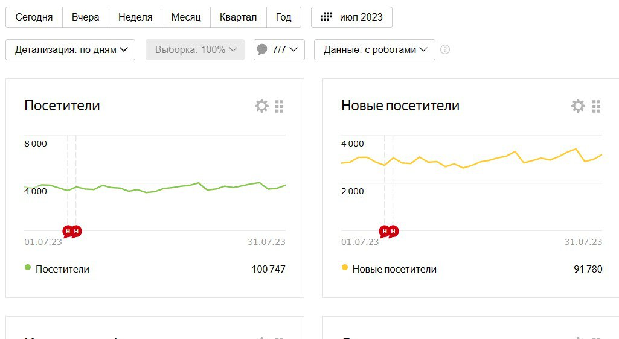
С начала года сайт посещали более 1,6 млн человек. Мы перевыполнили годовой план в 5 раза больше.
Охват соцсетей за ноябрь составили: Instagram – 33 141, Facebook Kazislam – 821, Facebook Eislam – 135 118, You Tube – 24 502, Vkontakte – 1 076, Тикток – 2 899. Суммарно охват соцсетями составил – 197 557 пользователя.
Общий охват информационых ресурсов сайта и соцсетей за ноябрь 289 226 (С начала года – более 5,5 млн человек).
Годовой план 3 000 000. По итогам 11 месяцев годовой план перевополнен.

__________________/____________/ ____________________
Должность, Ф.И.О (при его наличии) руководителя, либо его заместителя Д. Сатыбеков
Дата заполнения ____________
Место печати

